Учреждение образования
«БЕЛОРУССКИЙ ГОСУДАРСТВЕННЫЙ ТЕХНОЛОГИЧЕСКИЙ УНИВЕРСИТЕТ»

Операционные системы

Студент: Угоренко В.Р.
ФИТ 3 курс 1 группа
Преподаватель: Уласевич Н.И.

1 Введение
Цель работы: Получение практических навыков в планировании выполнения потоков в ОС.
!!!Задания являются накопительными, т.е. для выбранного уровня сложности нужно выполнить также все предыдущие.
Темы для предварительного изучения:
- Утилита Sysinternals Process Explorer (ссылка);
- Работа с приоритетами в Windows (лекция и документация) и POSIX (лекция и документация);
- Функция GetCurrentProcessorNumber (ссылка);
- Функция getcpu (ссылка);
- Файл scheduling.pdf (на diskstation);
- Multilevel Feedback Queue (ссылка).

2 Основная часть

2.1 Выполнение задания для Windows

2.1.1 Приложение Lab-05a
Простейшее консольное приложение, выводящее на консоль следующую информацию:
- Идентификатор текущего процесса;
- Идентификатор текущего потока;
- Класс приоритетов текущего процесса;
- Приоритет текущего потока;
- Маску родственности процесса в двоичном виде;
- Системную маску родственности в двоичном виде;
- Количество процессоров доступных для выполнения процессу;
- Номер процессора, назначенного для выполнения текущему потоку.
#include <iostream>
#include <windows.h>
#include <bitset>
int main() {
DWORD processId = GetCurrentProcessId();
DWORD threadId = GetCurrentThreadId();
HANDLE hProcess = GetCurrentProcess();
HANDLE hThread = GetCurrentThread();

DWORD processPriorityClass = GetPriorityClass(hProcess);
int threadPriority = GetThreadPriority(hThread);

DWORD_PTR processAffinityMask, systemAffinityMask;
GetProcessAffinityMask(hProcess, &processAffinityMask, &systemAffinityMask);

SYSTEM_INFO sysInfo;
GetSystemInfo(&sysInfo);
DWORD cpuCount = sysInfo.dwNumberOfProcessors;
DWORD cpuNumber = GetCurrentProcessorNumber();
cout << "Идентификатор процесса: " << processId << endl;
cout << "Идентификатор потока: " << threadId << endl;
cout << "Класс приоритета процесса: " << processPriorityClass << endl;
cout << "Приоритет потока: " << threadPriority << endl;
cout << "Маска родственности процесса: " << bitset<8>(processAffinityMask) << endl;
cout << "Системная маска родственности: " << bitset<8>(systemAffinityMask) << endl;
cout << "Доступно процессоров: " << cpuCount << endl;
cout << "Номер процессора для потока: " << cpuNumber << endl;
return 0;
}
Листинг 2.1.1 – Исходный код приложения lab-05a
Теперь запустим исполняемый файл в консоли.
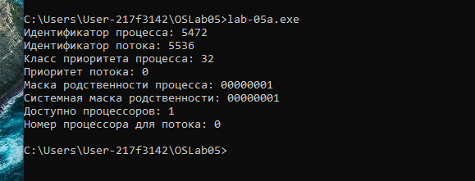
Рисунок 2.1. – Результат выполнения приложения lab-05a

2.1.2 Приложение Lab-05x
Простейшее консольное приложение, выполняющее цикл на 1 млн. итераций. Каждые 1000 итераций происходит задержка в 200мс, а также вывод следующей информации:
- Номер итерации;
- Идентификатор процесса;
- Идентификатор потока;
- Класс приоритета процесса;
- Приоритет потока;
- Номер назначенного для выполнения процессора.
- В конце своей работы приложение выводит на консоль время прошедшее с момента своего запуска (clock).
#include <iostream>
#include <windows.h>
#include <ctime>

using namespace std;

int main() {
setlocale(LC_ALL, "Russian");

clock_t start = clock();
DWORD pid = GetCurrentProcessId();
DWORD tid = GetCurrentThreadId();
HANDLE hProcess = GetCurrentProcess();
HANDLE hThread = GetCurrentThread();

for (int i = 1; i <= 1000000; i++) {
if (i % 1000 == 0) {
Sleep(200);
cout << "Итерация: " << i
<< " | PID=" << pid
<< " | TID=" << tid
<< " | Класс=" << GetPriorityClass(hProcess)
<< " | Приоритет=" << GetThreadPriority(hThread)
<< " | CPU=" << GetCurrentProcessorNumber() << endl;
}
}

clock_t end = clock();
double elapsed = double(end - start) / CLOCKS_PER_SEC;
cout << "Время выполнения: " << elapsed << " сек." << endl;
return 0;
}
Листинг 2.1.2 – Исходный код приложения lab-05x
Теперь запустим исполняемый файл в консоли.
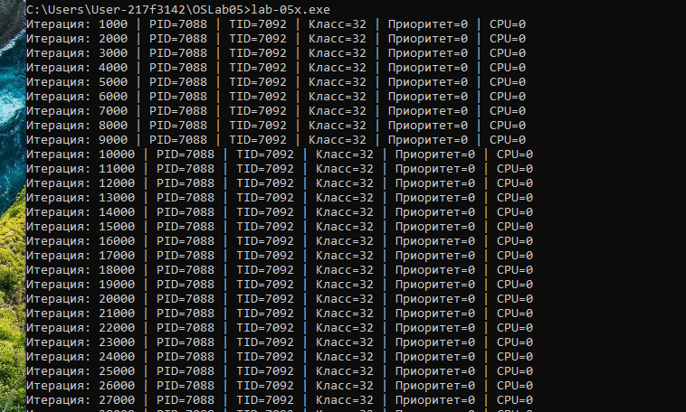
Рисунок 2.1. – Начало работы приложения lab-05x
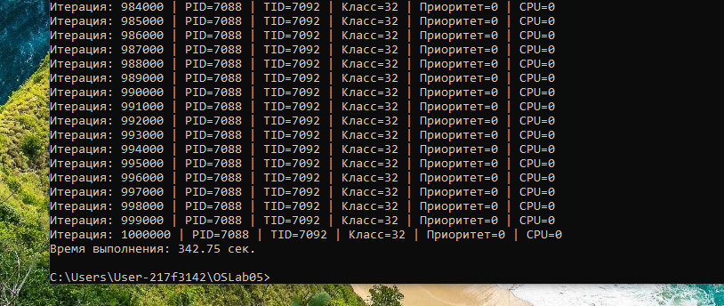
Рисунок 2.1. – Завершение работы приложения lab-05x

2.1.3 Приложение Lab-05b
Простейшее консольное приложение, которое принимает следующие аргументы:
- P1 это целое число, задающее маску родственности процессоров;
- P2 это целое число, задающее класс приоритета первого дочернего процесса;
- P3 это целое число, задающее класс приоритета второго дочернего процесса.
Приложение должно выводить заданные параметры на консоль и запускать два одинаковых дочерних процесса на основе приложения Lab-05x, осуществляющих вывод в разные консольные окна и имеющие заданные приоритеты.
#include <iostream>
#include <windows.h>

using namespace std;

int main(int argc, char* argv[]) {
setlocale(LC_ALL, "Russian");

if (argc < 4) {
cout << "Использование: lab-05b <mask> <prio1> <prio2>" << endl;
return 1;
}

DWORD_PTR mask = atoi(argv[1]);
int prio1 = atoi(argv[2]);
int prio2 = atoi(argv[3]);

cout << "Маска: " << mask << " | Приоритеты: " << prio1 << ", " << prio2 << endl;

STARTUPINFOA si1 = { sizeof(si1) }, si2 = { sizeof(si2) };
PROCESS_INFORMATION pi1, pi2;

CreateProcessA("lab-05x.exe", NULL, NULL, NULL, FALSE, CREATE_NEW_CONSOLE, NULL, NULL, &si1, &pi1);
SetPriorityClass(pi1.hProcess, prio1);
SetProcessAffinityMask(pi1.hProcess, mask);

CreateProcessA("lab-05x.exe", NULL, NULL, NULL, FALSE, CREATE_NEW_CONSOLE, NULL, NULL, &si2, &pi2);
SetPriorityClass(pi2.hProcess, prio2);
SetProcessAffinityMask(pi2.hProcess, mask);

WaitForSingleObject(pi1.hProcess, INFINITE);
WaitForSingleObject(pi2.hProcess, INFINITE);
return 0;
}
Листинг 2.1. – Исходный код приложения lab-05b
Требуется провести серию замеров со заданными параметрами:

P1 | P2 | P3
Все процессоры | Normal | Normal
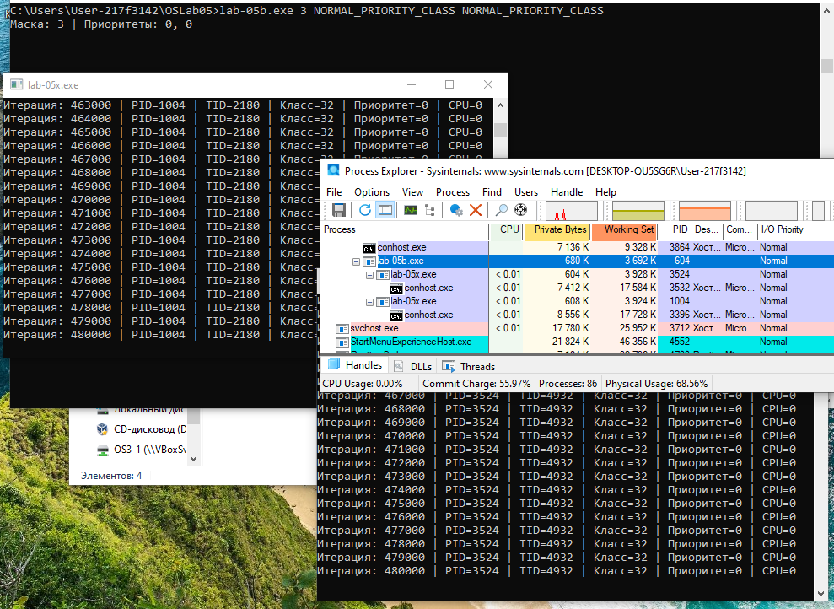
Рисунок 2.1. – тект
P1 | P2 | P3
Все процессоры | Below Normal | High
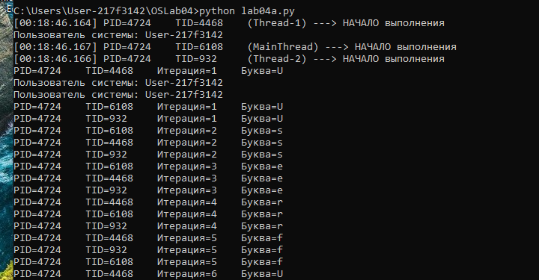
Рисунок 2.1. – тект

P1 | P2 | P3
1 процессор | Below Normal | High

Рисунок 2.1. – тект

2.1.4 Приложение
текст
код
Листинг 2.1. – текст
Теперь запустим файл в консоли.

Рисунок 2.1. – тект

Рисунок 2.1. – текст
Во время работы приложения найти информацию о приоритетах процессов в Process Explorer.
Зафиксируйте (скриншот) в момент окончания одного из дочерних процессов расхождение в количестве выполненных процессами итераций.
По зафиксированным скриншотам, объясните полученные результаты.

Рисунок 2.1. – текст

2.2 Выполнение заданий для Linux

2.2.1 Приложение
текст
код
Листинг 2.2. – текст
Теперь запустим файл в консоли.

Рисунок 2.2. – тект
текст

Рисунок 2.2. – текст

2.2.2 Приложение
текст
код
Листинг 2.2. – текст
Теперь запустим файл в консоли.

Рисунок 2.2. – тект
текст

Рисунок 2.2. – текст

2.2.3 Приложение
текст
код
Листинг 2.2. – текст
Теперь запустим файл в консоли.

Рисунок 2.2. – тект
текст

Рисунок 2.2. – текст

2.2.4 Приложение
текст
код
Листинг 2.2. – текст
Теперь запустим файл в консоли.

Рисунок 2.2. – тект
текст

Рисунок 2.2. – текст

3 Заключение
В ходе работы освоены процессы в Windows и Linux. Обе ОС используют схожие концепции, но разный API. Windows: CreateProcess, ExitProcess, WaitForSingleObject. Linux: fork/exec, subprocess, /proc. Изучены создание процессов, передача параметров (аргументы, переменные окружения), ожидание завершения и анализ процессов. Все программы работают корректно, процессы создаются успешно. Получен практический опыт работы с процессами в разных ОС.
g++ lab-05a.cpp -o lab-05a -pthread

